**Беседа с учащимися 6-х классов**

**«Вэйпы, айкосы и электронные сигареты»**

**Сроки проведения**: 23 октября 2024 года

**Цель**: формирование активной жизненной позиции и здорового образа жизни, исключающий употребление курения и нанесение вреда здоровью.

Все большую популярность среди молодежи набирают электронные сигареты, так называемые «ВЭЙПЫ».

Электронные сигареты или вейпы появились сравнительно недавно и  всё больше завоёвывают популярность среди молодых людей. Вейперы - новый вид курильщиков, которые курят не обычные сигареты, а  сигареты с электронной начинкой, пропагандируя  курение электронных устройств, как безопасную альтернативу обычным сигаретам. Среди подростков бытует ошибочное мнение, что они не приносят вреда здоровью.

Но это неверно: никотин, содержащийся в электронных сигаретах, обладает ничуть не менее вредным воздействием, чем в традиционных табачных изделиях. Он пагубно влияет не только на общее состояние организма, но также на умственную активность подростков.

В ходе беседы подростки познакомились  с информацией об отрицательном действии и негативных последствиях злоупотребления электронных сигарет. Ребята приняли активное участие в обсуждении вопросов: Что такое вейп? Чем отличается вейп от обыкновенной сигареты? Можно ли стать зависимым  от курения вейпов? В заключение мероприятия ребята пришли к выводу, что лучше не попадать в пожизненную зависимость к вредным привычкам, в данном случае к курению и  беречь своё здоровье, ведь здоровье - самая большая ценность для человека.

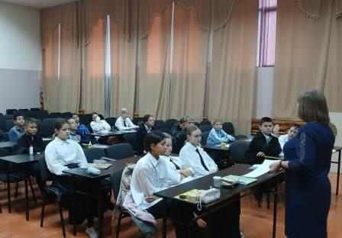

Социальный педагог Бычкова Т.А.